

Lệnh migration

-p thư mục chứa dbcontext

-s thư mục chứa startup

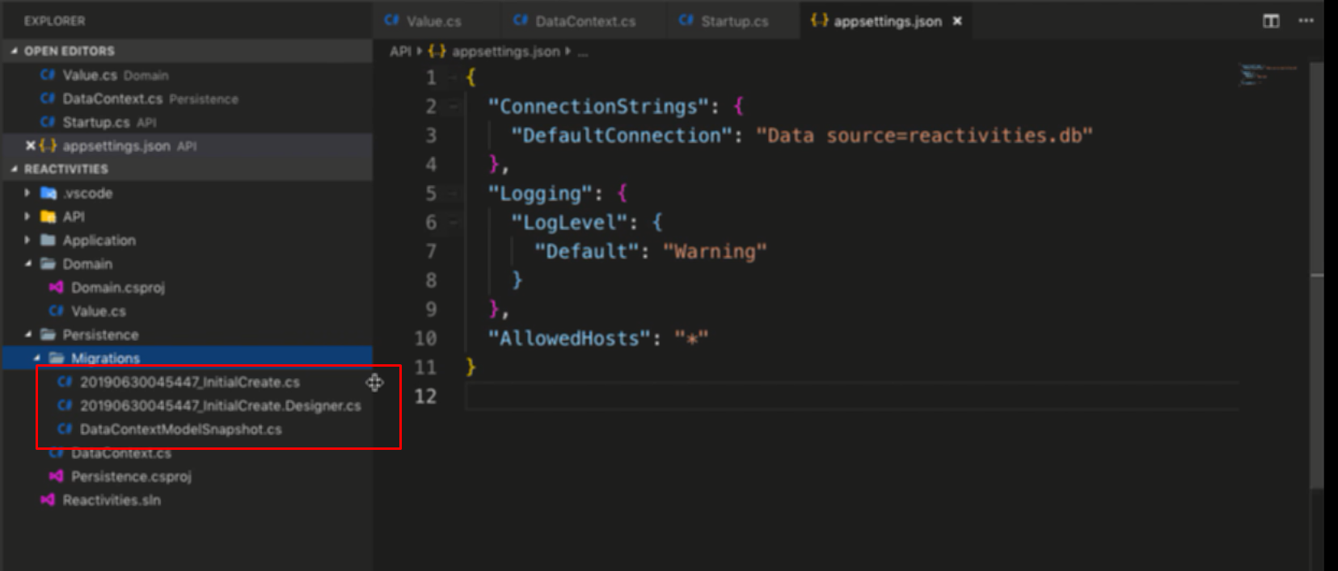

File migration được tạo ra

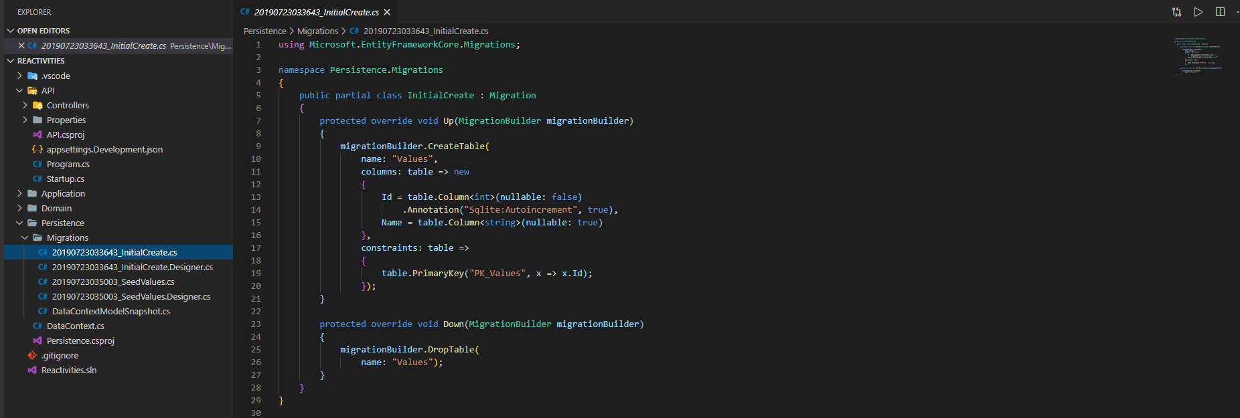

Trong này chứa code thực hiện cho lần migration tương ứng